ПРАКТИЧНА РОБОТА №1

Тема: Створення семантично правильної HTML-структури вебсторінки відповідно до власного макета, розробленого у Figma під час практичної роботи №1.
Мета: Навчитися аналізувати структуру макета вебсторінки, переносити її в HTML, обґрунтовано застосовувати семантичні елементи header, nav, main, section, article, aside і footer, створювати логічну ієрархію заголовків, правильно розмічати текст, списки, посилання, зображення й таблиці, а також виконувати базову перевірку accessibility, SEO та валідності HTML-коду.
ХІД РОБОТИ

- Ознайомився з теоретичними відомостями.
- Створити папку проєкту, файл index.html і папку images.
- Налаштував базову структуру HTML5-документа й метадані.
- Реалізувати обов’язковий семантичний каркас із header, nav, main і footer.
- Елемент section використано для логічного поділу основного вмісту сторінки на окремі тематичні розділи: інформацію про коледж, розклад занять, новини та контактну інформацію. Елемент article використано для представлення окремих новин, оскільки кожна новина є самостійним інформаційним матеріалом.
- Додав передбачені макетом заголовки, текст, списки, посилання, зображення та табличні дані.
- Перевірити початкові вимоги accessibility та SEO:
- Реалізовано саме макет із практичної роботи №1.
- У роботі немає CSS і JavaScript.
- Присутні header, nav, main і footer.
- section, article та aside використані лише за змістовної потреби.
- Якщо ці елементи не використано, причину пояснено в README.md.
- div не замінює доступний семантичний елемент.
- Є змістовні title, meta description та h1.
- Рівні заголовків відповідають вкладеності частин.
- Усі елементи, передбачені макетом, перенесено до HTML.
- Зображення мають правильні шляхи й альтернативний текст.
- Таблиця використана лише для даних, а не для розташування блоків.
- Внутрішні посилання мають наявні цільові id.

- Валідатор не показує HTML-помилок.
- Посилання Figma доступне викладачеві для перегляду.
Результат роботи:
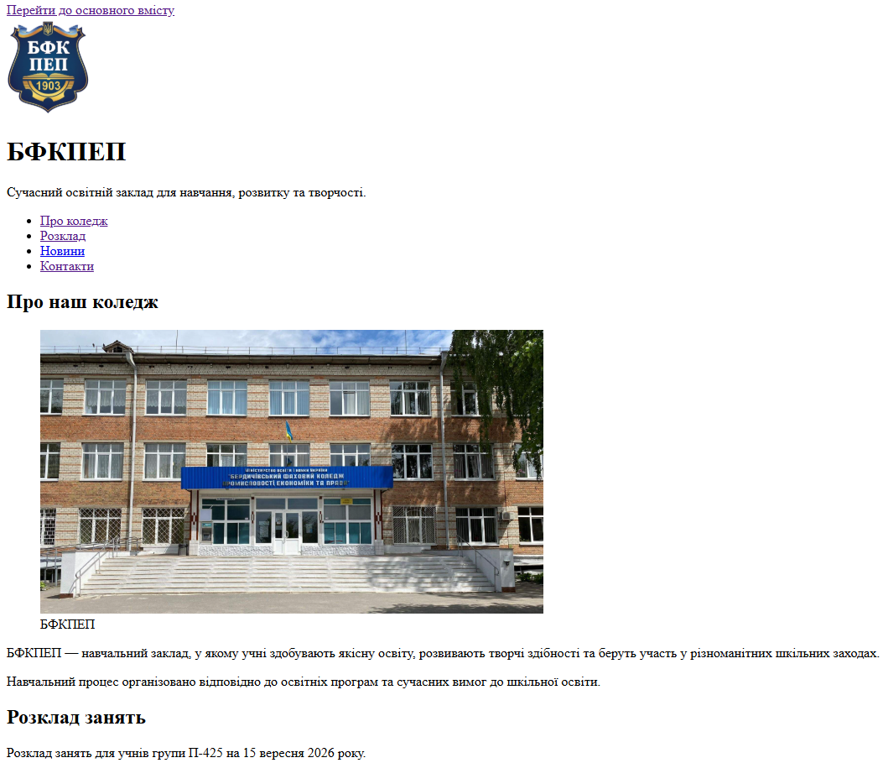
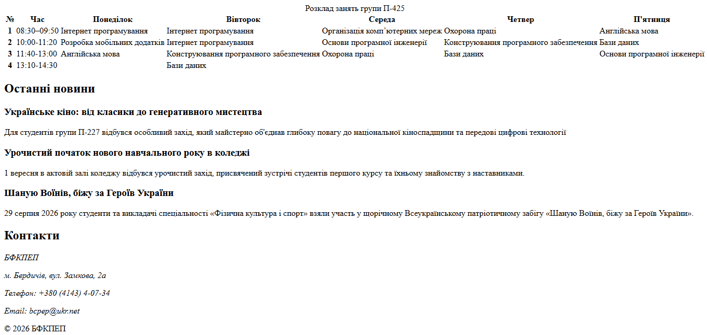

Контрольні питання:
- Семантичний HTML — це використання HTML-тегів відповідно до їхнього призначення та змісту
- Назва класу navigation — це лише ім'я класу, яке використовується переважно для стилізації або роботи з JavaScript
- <head> містить службову інформацію про HTML-документ, яка переважно не відображається безпосередньо на сторінці. <body> містить видимий та основний вміст вебсторінки.
- <title> задає назву HTML-документа, яка відображається, наприклад, на вкладці браузера та використовується пошуковими системами.
- У <main> потрібно розміщувати основний унікальний вміст сторінки, який безпосередньо стосується її головної мети.
- <main> позначає основний вміст вебсторінки, який є унікальним для цієї сторінки.
- <nav> використовують для групи основних навігаційних посилань, які допомагають користувачу переміщатися між важливими частинами сайту або сторінки.
- <section> потрібно застосовувати для логічно окремої тематичної частини сторінки, яка має власний заголовок.
- Вміст є <article>, якщо він самостійний і може бути використаний або поширений окремо від іншої частини сторінки.
- <aside> визначається не місцем розташування на сторінці, а змістом і його зв'язком з основним вмістом.
- <div> використовують, коли потрібно згрупувати елементи для стилізації, розташування або роботи JavaScript, але для цієї групи немає відповідного семантичного HTML-елемента.
- Рівень заголовка (h1–h6) визначається його структурною та логічною важливістю, а не розміром шрифту.
- Впорядкований список <ol> використовують, коли порядок елементів має значення. Елементи автоматично нумеруються.
- Для внутрішнього посилання потрібно cтворити елемент на сторінці з унікальним атрибутом id, e посиланні (<a>) вказати цей id після символу #
- Наприклад: <img src="images/school-building.jpeg" alt="Будівля коледжу">
- Для декоративного зображення атрибут alt повинен бути порожнім
- Таблиці <table> призначені для відображення структурованих табличних даних, а не для створення макета сторінки.
- caption — задає назву або короткий опис таблиці, th — позначає заголовкову комірку таблиці, scope — визначає, до яких комірок відноситься заголовок: до стовпця (col) або рядка (row).
- Посилання «Перейти до основного вмісту» дозволяє користувачу, який керує сайтом за допомогою tab, space, enter, пропустити повторювані елементи, наприклад логотип і навігаційне меню, та одразу перейти до <main>.
- Нативні HTML-елементи вже мають вбудовану семантику та підтримку доступності. ARIA (role, aria-label, aria-expanded тощо) варто використовувати тоді, коли потрібного нативного HTML-елемента недостатньо або його немає.
- title — задає назву сторінки, meta name="description" — містить короткий опис сторінки, <html lang="uk"> вказує мову сторінки
- Семантичні теги допомагають пошуковим системам краще зрозуміти структуру та зміст сторінки, але самі по собі не гарантують високої позиції в результатах пошуку.
- Nu HTML Checker перевіряє HTML-документ на відповідність стандартам HTML та знаходить помилки й потенційні проблеми в розмітці.
- HTML є основою структури сторінки, тому спочатку потрібно переконатися, що розмітка правильна. Якщо залишити помилки CSS може застосовуватися не так, як очікується.

